某某大学计算机与信息工程学院

课程设计报告
课程名称 《数据结构》
课题名称 飞机订票系统 专 业
班 级
学 号
联系方式
指导教师

20 年 月 日
目 录
- 数据结构课程任务书·············································4
1.1、题目······················································4
1.2、要求······················································4
- 总体设计························································4
2.1、功能模块设计··············································4
2.2、所有功能模块的流程图······································5
- 详细设计························································5
3.1、程序中所采用的数据结构及存储结构的说明····················5
3.2、算法的设计思想············································5
- 调试与测试······················································6
4.1、调试方法与步骤············································6
4.2、调试结果的分析与讨论······································6
4.3、调试工程中遇到的主要问题及采取的主要措施··················7
- 时间复杂度的分析················································8
- 源程序清单和执行结果············································8
- C程序设计总结··················································19
- 致谢····························································19
1、数据结构课程设计任务书
1.1、题目
用c语言程序实现飞机订票系统
1.2、要求
- 任务：通过此系统可以实现如下功能：
- 录入：
可以录入航班情况（数据可以存储在一个数据文件中，数据结构、具体数据自定）
- 查询：
  - 可以查询某个航线的情况（如，输入航班号，查询起降时间，起飞抵达城市，航班票价，票价折扣，确定航班是否满仓）；
  - 可以输入起飞抵达城市，查询飞机航班情况；
- 订票：（订票情况可以存在一个数据文件中，结构自己设定）
可以订票，如果该航班已经无票，可以提供相关可选择航班；
- 退票： 可退票，退票后修改相关数据文件；
客户资料有姓名，证件号，订票数量及航班情况，订单要有编号。
- 修改航班信息：
当航班信息改变可以修改航班数据文件
- 总体设计
2.1、功能模块设计
根据课程设计题目的功能要求，各个功能模块的组成框图如下：
飞机
订票
系统
增加航班信息
信息
浏览
退票
业务
订票
业务

修改航班信息
删除客户信息
查找航班信息
信息
按起终点查找
退出并保存

2.2、所有功能模块的流程图
数据文件
是否存在
输入航班信息并建立新数据文件保存下来
从已有的数据文件读取已有的航班信息
Y
初始化
结束
N

3、详细设计
模块功能说明：设立一个初始化函数来得到航班信息。具体设计是第一次运行程序时自动生成保存航班信息的文件，并输入初始航班信息，待第二次开始就可以直接读取该文件获得已有的航班信息并可直接使用。运用了access函数判断文件是否存在。

3.1、程序中所采用的数据结构及存储结构的说明
航班端
（一） 输入航班信息,add()增加航班信息，并保存到save().
（二） 修改信息，在xiugai()函数里，输入要修改的航班号，选择修改的内容， 如修改时间，地点并保存。
客户端
（一） 输入起始站和终点站，在两者都符合的条件下在search（）函数里查找，并输出航班信息。
（二） 订票：用search(),判断是否有符合的航班，有则输出并进行订票，还有输入客户信息。
（三） 退票：调用search(),用它的返回值判断是否有符合的航班，有则输入，并删除客户信息。

3.2、算法的设计思想
1）在主函数里先了调用chushihua()，确定有hangban.dat文件，并让客户或航班端选择相应的模块。
2）定义订票业务函数，在这个函数中首先调用了search函数查找需要订票的航班，用search函数的返回值判断是否有该航班。运用if语句实现订票时的多种情况：订票数输入不正确、飞机票数不足等情况。订票成功时运用p[i].count=p[i].count-n;将已被订的机票数减去，以显示新的即时航班信息
3）定义退票业务函数：
4）与订票函数相类似，只做稍稍修改就行退票成功是用p[i].count=p[i].count+n; 将航班的剩余票数加上去以显示即时航班信息。
- 调试与测试：
4.1、调试方法与步骤
第一步：测试函数调用功能
第二步：测试订票功能
第三步：测试退票功能
4.2、测试结果的分析与讨论

1）测试函数调用功能
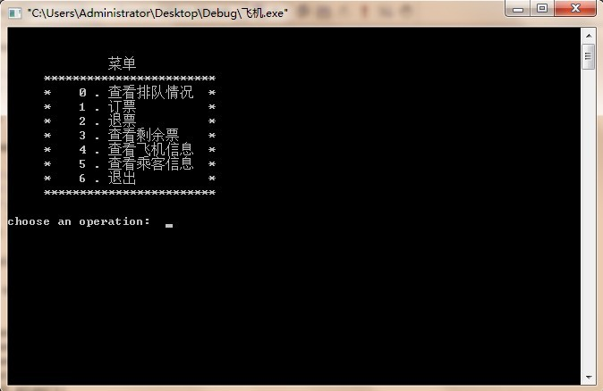

2）测试订票功能
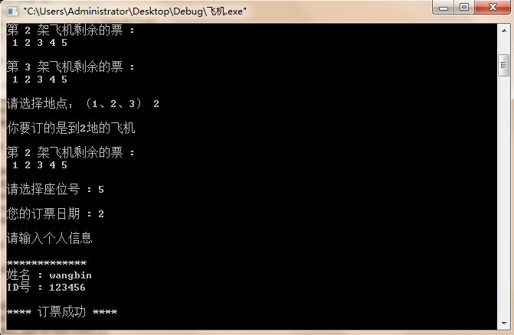
- 测试退票功能
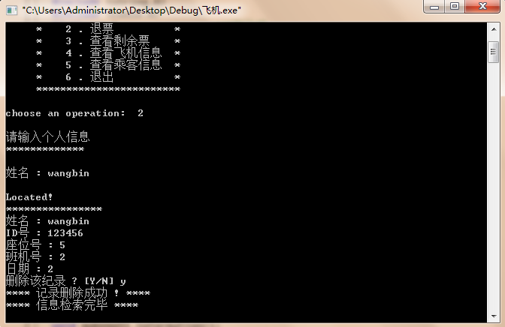

4.3、测试过程中遇到的主要问题及采取的解决措施：
（1）调用函数参数问题
如 Linker Error:Underfined symbol ‘menu‘in module NONAME0.C
在switch(menu_welcome（）) 调用过程中要输入正确的名称，改正即可！
中文标点的问题
（2） 如Error C2018:unknown character ‘0x** ’
由于经常要使用中英文输入法的切换，导致出现这类错误，按照行数修改之后，问题得到解决。
（3）其它错误
Waring C:/JMSOFT/CYUYAN/TC/NONAME0.C 54: ‘amount’not part of stucture infunction main 没有在结构体中增加”amount”数据项，
（4）其它
* atoi是标准库函数atoi（将字符串转换成整型数）
* std即standard（标准），in即输入，合起来就是标准输入。
一般就是指键盘输入到缓冲区里的东西。
Fflush 为刷新缓冲区内的内容
- 时间复杂度的分析：
此程序中的数据结构有单链表，栈和队列及一维数组。所以其时间复杂度均为O（n）。
- 源程序清单及运行结果

#include <iostream.h>
#include <stdio.h>
#include <string.h>
#include <conio.h>
#define m 4 //3架飞机
#define n 5 //每架飞机5张票

struct node
{
char name[21];
char id[21];
int seat,plane,date;
node *next,*pre;
};
struct wait
{
char name[21];
char id[21];
char phone[8];
int seat,plane,date,count;
wait *next,*pre;
};
struct piao
{
int seat[n+1];
};

void makenull();
void makenull_piao();
void makenull_information();
void list_menu();
void list_piao();
void makenull_wait();
void list_information();
void plane_information(node *head);
void book();
void add_information(node *head,int x,int y);
void add_wait(int x,int y);
void search_delete(int x);
void write_to_file();
void show_wait();
bool comp(node *x,node*y);

node *head1,*head2,*head3,*q;
wait *wait_head,*wait_end;
char c;
piao a[m];

void main()
{

makenull();
do
{ list_menu();
cout<<endl<<"choose an operation: ";
cin>>c;
if (c!='6')
switch(c)
{
case '0' : show_wait();break;
case '1' : {list_piao();book();}break;
case '2' : search_delete(1);break;
case '3' : list_piao();break;
case '4' : list_information();break;
case '5' : search_delete(0);break;
default : break;
}
}while(c!='6');
cout<<"Exit System ";
}
void makenull()
{
makenull_piao();
makenull_information();
makenull_wait();
}
void list_menu()
{ cout<<endl<<"";
cout<<endl<<" 菜单";
cout<<endl<<" ************************";
cout<<endl<<" * 0 . 查看排队情况 *";
cout<<endl<<" * 1 . 订票 *";
cout<<endl<<" * 2 . 退票 *";
cout<<endl<<" * 3 . 查看剩余票 *";
cout<<endl<<" * 4 . 查看飞机信息 *";
cout<<endl<<" * 5 . 查看乘客信息 *";
cout<<endl<<" * 6 . 退出 *";
cout<<endl<<" ************************";
cout<<endl<<"";
}
void makenull_piao()
{
FILE *fp;
int i;
if((fp=fopen("piao.dat","r")) == NULL )
{
fp=fopen("piao.dat","w");
for (i=1;i<=m-1;i++)
fwrite(&a[i],sizeof(piao),1,fp);
fclose(fp);
fp=fopen("piao.dat","r");
}
for(i=1;i<=m-1;i++)
fread(&a[i],sizeof(piao),1,fp);
fclose(fp);
}
void makenull_information()
{
node *r;
FILE *fp;
int i,j,sum;

sum=a[1].seat[0]+a[2].seat[0]+a[3].seat[0];
fp=fopen("information.dat","r");
head1=new node;
head2=new node;
head3=new node;
head1->pre=NULL;
head1->next=NULL;
head2->pre=NULL;
head2->next=NULL;
head3->pre=NULL;
head3->next=NULL;
q=head1;
for(i=1;i<=sum;i++)
{
j=0;
r=new node;
fread(r,sizeof(node),1,fp);
q->next=r;
r->pre=q;
r->next=NULL;
q=q->next;
fclose(fp);
if(i==a[1].seat[0]+1) {
head2->next=q;
q->pre->next=NULL;
q->pre=head2;
}
if(i==a[1].seat[0]+a[2].seat[0]+1) {
head3->next=q;
q->pre->next=NULL;
q->pre=head3;
}
}
}

void makenull_wait()
{
wait *tempw;
FILE *fp;
tempw=new wait;
int i;
if((fp=fopen("wait.txt","r")) ==NULL )
{
fp=fopen("wait.txt","w");
fclose(fp);
}
wait_end=new wait;
wait_head=new wait;
wait_end->next=NULL;
wait_end->pre=NULL;
wait_head=wait_end;
wait_head->count=0;
fp=fopen("wait.txt","r");
fread(wait_head,sizeof(wait),1,fp);
for(i=1;i<=wait_head->count;i++)
{
fread(tempw,sizeof(wait),1,fp);
wait_end->next=tempw;
tempw->pre=wait_end;
tempw->next=NULL;
wait_end=tempw;
}
}

void list_piao()
{
int i,j;
for(i=1;i<=m-1;i++)
{
if(a[i].seat[0]!=n)
{
cout<<endl<<"第 "<<i<<" 架飞机剩余的票 :"<<endl;
for(j=1;j<=n;j++)
if (a[i].seat[j]==0) cout<<" "<<j;
cout<<endl;
}
else cout<<endl<<"The "<<i<<" plane is full !"<<endl<<endl;
}
}
void list_information()
{
int x;
do {cout<<endl<<"显示哪架飞机的信息 ? "; cin>>x;cout<<endl;}while(x<1 || x>=m);
cout<<endl<<"第 "<<x<<" 架飞机的信息如下 "<<endl;
if(x==1) plane_information(head1);
if(x==2) plane_information(head2);
if(x==3) plane_information(head3);
}

void plane_information(node *head)
{
node *q;
char ch;
int x=0;
if(head!=NULL && head->next!=NULL)
q=head->next;
else {
q=NULL;
cout<<"飞机空,无预订票 !"<<endl;
}
while(q!=NULL)
{
cout<<endl<<"*******************"<<endl;
q->date=q->plane;
cout<<"日期 :"<<q->date<<endl;
cout<<"座位号 : "<<q->seat<<endl;
cout<<"姓名 : "<<q->name;
cout<<endl<<"ID 号 : "<<q->id;
q=q->next;x++;
if (x % 3 ==0) ch=getch();
}
cout<<endl;
}
void book()
{
int i,j,p;
cout<<endl<<"请选择地点：（1、2、3） ";
do {
cin>>i;
if (i<1 || i>=m) {
cout<<endl<<"**** 超出范围！****"<<endl<<"请重新输入：";
}
else
{cout<<endl<<"你要订的是到"<<i<<"地的飞机"<<endl;
cout<<endl<<"第 "<<i<<" 架飞机剩余的票 :"<<endl;
for(p=1;p<=n;p++)
if (a[i].seat[p]==0) cout<<" "<<p;
cout<<endl;
break;}
}while(1);
cout<<endl<<"请选择座位号 : ";
do {
cin>>j;
if (j<1 || j>n) {
cout<<endl<<"**** 超出范围！****"<<endl<<"请重新输入：";
}
else
{
q->date=i;
cout<<endl<<"您的订票日期 : "<<q->date<<endl;
break;
}
}while(1);

if (a[i].seat[j]==0) {
a[i].seat[j]=1;
cout<<endl;
a[i].seat[0]++;
if(i==1) add_information(head1,1,j);
if(i==2) add_information(head2,2,j);
if(i==3) add_information(head3,3,j);
}
else
{
cout<<endl<<"**** 对不起,该座位已被预订，您被安排到订票等候队列 ****"<<endl;
add_wait(i,j);
}

}
void add_wait(int x,int y)
{
wait *tempw;
tempw=new wait;
tempw->next=NULL;
cout<<"请输入个人信息"<<endl;
cout<<endl<<"*************"<<endl;
cout<<"姓名 : ";cin>>tempw->name;
cout<<"ID号 : ";cin>>tempw->id;
cout<<"电话 :";cin>>tempw->phone;
tempw->seat=y;
tempw->plane=x;
wait_end->next=tempw;
tempw->pre=wait_end;
wait_end=wait_end->next;
cout<<endl<<"**** 正在排队等候 ****"<<endl;
wait_head->count++;
write_to_file();
}
void show_wait()
{
wait *tempw;
tempw=wait_head->next;
if (tempw==NULL) cout<<endl<<"排队中没有人！"<<endl;
while(tempw!=NULL)
{
cout<<tempw->name<<" - ";
tempw=tempw->next;
}
}
void add_information(node *head,int x,int y)
{
node *temp;
temp=new node;
temp->pre=NULL;
temp->next=NULL;
cout<<"请输入个人信息"<<endl;
cout<<endl<<"*************"<<endl;
cout<<"姓名 : ";cin>>temp->name;
cout<<"ID号 : ";cin>>temp->id;
temp->seat=y;
temp->plane=x;
temp->next=head->next;
temp->pre=head;
if (head->next!=NULL) head->next->pre=temp;
head->next=temp;
write_to_file();
cout<<endl<<"**** 订票成功 ****"<<endl;
}
void search_delete(int x)
{
node *p,*q,*r;
wait *tempw,*tempw2,*tempw3;
int step=1,t1,t2,i;
char ch;
p=new node;
tempw=new wait;
tempw2=new wait;
tempw3=new wait;
q=head1;
cout<<endl<<"请输入个人信息"<<endl;
cout<<"*************"<<endl;
cout<<endl<<"姓名 : ";cin>>p->name;
do{
q=q->next;
if ( (q!=NULL) &&
(comp(q,p)) )
{
cout<<endl;
q->date=q->plane;
cout<<"Located!"<<endl;
cout<<"****************";
cout<<endl<<"姓名 : "<<q->name;
cout<<endl<<"ID号 : "<<q->id;
cout<<endl<<"座位号 : "<<q->seat;
cout<<endl<<"班机号 : "<<q->plane;
cout<<endl<<"日期 : "<<q->date<<endl;
if (x==1) {
cout<<"删除该纪录 ? [Y/N] ";
cin>>ch;
if (ch=='Y' || ch=='y') {
t1=q->plane;
t2=q->seat;
a[t1].seat[t2]=0;
a[t1].seat[0]--;
r=q;q=q->pre;
r->pre->next=r->next;
if(r->next!=NULL) r->next->pre=r->pre;
delete(r);
cout<<"**** 记录删除成功 ! ****";
write_to_file();
tempw=wait_head;
for(i=0;i<wait_head->count;i++)
{
tempw=tempw->next;
if(tempw==NULL) break;
if((tempw->plane==t1) && (tempw->seat==t2))
{
strcpy(tempw3->name,tempw->name);
strcpy(tempw3->phone,tempw->phone);
cout<<endl<<"等候的人中有可以订票的了："<<endl;
cout<<endl<<"姓名 : "<<tempw->name;
cout<<endl<<"ID号 : "<<tempw->id<<endl;
a[t1].seat[0]++;
a[t1].seat[t2]=1;
if(tempw->plane==1) add_information(head1,1,tempw->seat);
if(tempw->plane==2) add_information(head2,2,tempw->seat);
if(tempw->plane==3) add_information(head3,3,tempw->seat);
tempw2=tempw->pre;
tempw2->next=tempw->next;
if(tempw->next==NULL) wait_end=tempw2;
else tempw->next->pre=tempw2;
delete(tempw);
wait_head->count--;
write_to_file();
cout<<endl<<"等候的"<<tempw3->name<<"已经成功订票，已经由电话"<<tempw3->phone<<"通知了"<<endl;
break;
}
}

}
}continue;
}
else
{
if (q==NULL)
{
step++;
if(step==2) q=head2;
if(step==3) q=head3;
if(step==4) {cout<<endl<<"**** 信息检索完毕 ****";break;}
}
}
}while(1);
}
bool comp(node *x,node *y)
{
node *p,*q;
int i,j,k;
p=x;
q=y;
i=j=0;
do
{
while ( (p->name[i] != q->name[j]) && (p->name[i] != '\0') ) i++;

if (p->name[i] == '\0') {return(false);break;}
else
{
k=i;
while ( (p->name[k] == q->name[j]) && (q->name[j]!='\0') ) {k++;j++;}
if (q->name[j]=='\0') return(true);
else
{
j=0;
i++;
}
}
}while( (q->name[j]!='\0') && (p->name[i] != '\0') );
return(false);
}

void write_to_file()
{
FILE *fp;
int i,j;
int x[m];
node *p;
wait *tempw;
tempw=new wait;
tempw=wait_head;
fp=fopen("piao.dat","w");
for (i=1;i<=m-1;i++)
{
fwrite(&a[i],sizeof(piao),1,fp);
}
fclose(fp);

fp=fopen("information.dat","w");
x[0]=0;x[1]=a[1].seat[0];
for(i=0,j=1;j<=m-1;j++) {i=i+a[j].seat[0];x[j]=a[j].seat[0]+x[j-1];}
j=1;p=head1->next;
for(j=1;j<=i;j++)
{
if(j==x[1]+1) p=head2->next;
if(j==x[2]+1) p=head3->next;
if(p==NULL)break;
fwrite(p,sizeof(node),1,fp);
p=p->next;
}
fclose(fp);

fp=fopen("wait.txt","w");
for(j=0;j<=wait_head->count;j++)
{
if(tempw==NULL)break;
fwrite(tempw,sizeof(wait),1,fp);
tempw=tempw->next;
}
fclose(fp);
}

- C程序设计总结
本程序在刚开始调试时有许多错误，在函数调用及模块功能都存在许多的问题，但在我们团队的合作下都被一一克服，现在在操作本程序时可根据提示进行相关操作，能正确输出结果。
在这次设计过程中，不仅复习课本上所学知识，还通过查资料、问同学学到了课本上没有的知识。从而启发我，要想写好程序，在写好课本知识的同时还需要多读和专业有关的一些书籍，同时还需要多动脑子，尽量把所学的知识综合起来应用，力争写出完美的程序。除此之外，我还得到了一些有用的教训：写程序时必须要细心，不能输错一个字符标点，就连全角半角也得注意。在修改时要有耐心，编译出错后必须逐个错误去改正，绝不能心急浮躁，否则修改之后还会有新的错误。
- 致谢
能够完成这次课程设计必须感谢数据结构课程老师~~、设计团队队员（她帮我们修改了几处重要错误，同时启发我完善了该程序的功能）。
- 参考文献
[1] 贾宗璞、许合利，C语言程序设计，江苏：中国矿业大学出版社，2007.6
[2] 谭浩强，C程序设计（第二版），北京：清华大学出版社，2001.1
[3] http://www.baidu.com

